[ I ] 데이터베이스
bit > byte > field > record > file > DB
- 파일 시스템 vs 데이터 베이스
  - 파일 시스템 : 별도의 구입 비용 없이 사용가능. 속도가 빠름. 저장과 열기 제공
  - 데이터 베이스 : 데이터의 독립성. 중복의 최소화, 무결성, 공유, 보안관리 제공
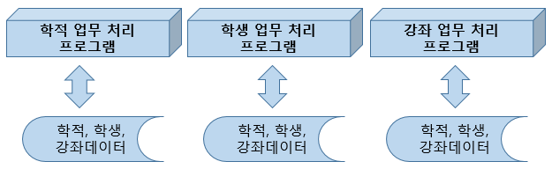

- 데이터 베이스 개념
  - 데이터베이스란 여러 응용 시스템들이 공유할 수 있도록 통합, 저장된 운영데이터의 저장소. 운영상 필요한 데이터를 중복을 최소화하여 컴퓨터 기억 장치 내에 모아 놓은 데이터 집합.
  - 데이터베이스관리시스템(DBMS; Database Management System)이란 모든 응용프로그램들이 데이터베이스를 공유할 수 있도록 관리해 주고, 데이터베이스를 유지하기 위한 일련의 소프트웨어시스템.
    - 파일 시스템에서 야기되는 데이터의 종속성과 중복성의 문제점을 해결하기 위한 방법으로 제안. 하나의 DBMS에 여러 종류의 응용 프로그램이 공유, 연동될 수 있다.
    - 데이터베이스 생성/관리, 데이터로부터 사용자의 질의에 대한 답을 검색하는 프로그램의 집합
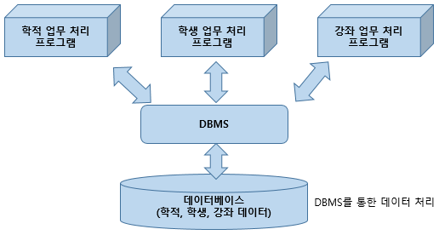

- 데이터 베이스 관리시스템의 기능
  - 정의 기능 (Definition)
    - 데이터의 형태, 구조, 데이터베이스의 저장에 관한 내용을 정의
    - 물리적/논리적 구조 명세
  - 조작기능
    - 사용자의 요구에 따라 검색, 갱신, 삽입, 삭제 등을 지원하는 기능
    - 사용자와 데이터베이스 사이의 인터페이스를 위한 수단 제공.
  - 제어 기능 (Control)
    - 데이터베이스의 내용에 대해 정확성과 안전성을 유지하는 기능(무결성 유지, 보안, 복구, 병행 수행 제어)

- 데이터베이스 관리 시스템의 장점
  - 데이터 중복의 최소화
    - 데이터를 통합하여 관리하므로 데이터의 중복 제어 가능
  - 데이터 공유
    - 데이터의 통합 관리를 위해 데이터를 공통으로 사용할 수 있도록 데이터를 공통의 저장소에 저장하고 이를 이용하여 데이터를 사용하도록 함
  - 데이터의 무결성, 일관성 유지
    - 데이터가 중복을 제거하고 데이터의 공유함으로써 데이터간의 불일치가 발생하지 않도록 하여 데이터 관리의 일관성 유지.
    - 데이터베이스에 저장된 데이터 값과 실제 값이 일치하도록 함으로써 무결성 유지.
  - 데이터의 보안 보장
    - 데이터베이스를 중앙집중식으로 관리하기 하기 때문에 데이터베이스의 관리 및 접근을 효율적으로 관리함으로 모든 데이터에 대해 보안 제공.
  - 자료에 대한 접근성 및 응답성 향상
    - SQL 등을 사용하여 데이터에 접근할 수 있고, 또한 모든 데이터들을 검색할 수 있는 키로 활용하는 등 자료에 대한 접근성이 탁월.
- 데이터베이스 관리 시스템의 단점
  - 운영비가 많이 든다 ; 대용량 메모리와 고속 CPU 요구 등의 초기 운영비, 유지보수비, 다양한 요구를 충족시키기 위한 개발비
  - Backup & Recovery 기법이 어려워진다 ; 데이터 구조가 복잡하며 여러 사용자가 동시에 공유함으로써 장애 발생시 정확한 이유나 상태 파악이 힘들다.
  - 시스템의 취약성 ; 통합 시스템이므로 일부의 고장이 시스템 전체를 마비시켜, 신뢰성과 가용성을 저해할 수 있다.
- DBA(DataBase Administrator)이란 위의 단점을 최소화하기 위한 실력 있는 DBA가 필요
  - 데이터베이스 시스템의 전체적인 운영관리를 책임지는 사람이나 집단
  - 데이터베이스의 설계와 운영, 행정 및 불평해결, 시스템 감시 및 성능분석 등의 업무를 담당한다.

- 설치 : https://www.oracle.com/downloads/
  - 오라클11g XE:
https://www.oracle.com/database/technologies/xe-prior-release-downloads.html
  - SQL Developer https://www.oracle.com/tools/downloads/sqldev-downloads.html

